THE PRESENT PERFECT TENSE & THE PAST SIMPLE TENSE
1. Preberi si povedi iz besedila At the pizza restaurant.
V prvem primeru je uporabljen PRESENT PERFECT SIMPLE, saj govorimo samo o izkušnji (Videl-a sem ta film.)
Ko vprašamo, kdaj se je nekaj zgodilo in ko natančno povemo, kdaj se je dogodek zgodil pa uporabimo PAST SIMPLE.
In še en primer:

2. Preberi si razlago iz učbenika.
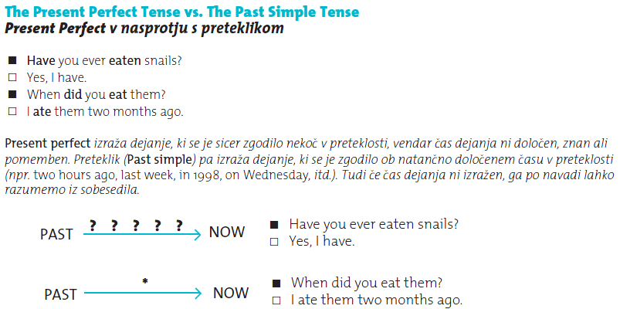
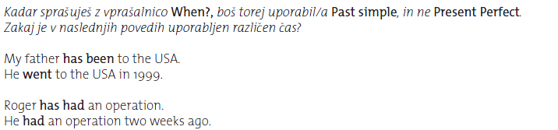

3. Ponovi tvorbo in uporabo PAST SIMPLE TENSE in PRESENT PERFECT TENSE!

4. Reši nalogo 5 iz učbenika stran 154. Glej primere, ki so že rešeni.
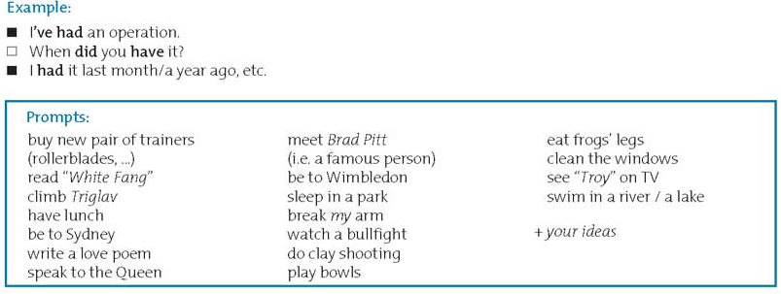
NASVET:
* Najprej si prevedi iztočnice – Prompts.
Npr.: buy new pair of trainers – kupiti par športnih copat
- Preveri oblike nepravilnih glagolov: npr. buy - bought – bought
- Upoštevaj pravila za tvorbo Present Perfect Simple in Past Simple

Primer:
- I HAVE BOUGHT a new pair of jeans. – PRESENT PERFECT SIMPLE
(osebek + have/has + 3. obl./-ed)

- When DID you BUY them? - PAST SIMPLE
(When + did + osebek + 1. oblika …)

- I BOUGHT them last Saturday.
( osebek + 2. oblika)

